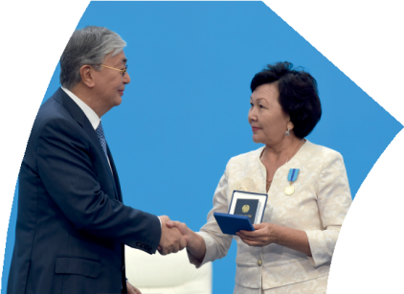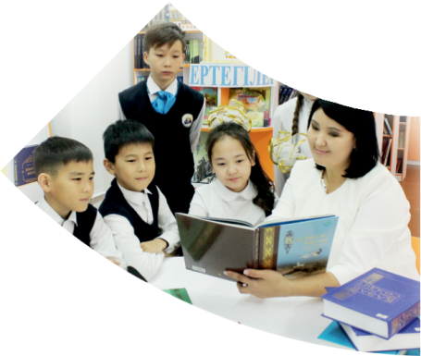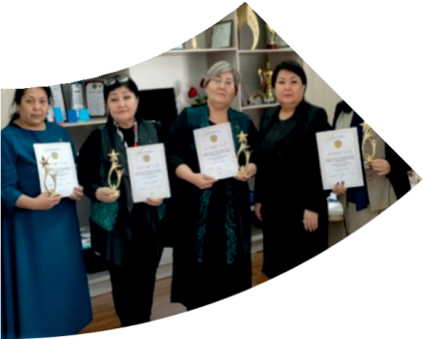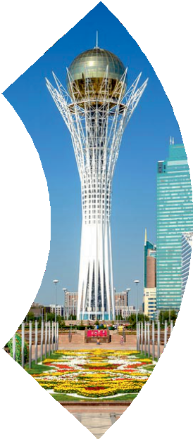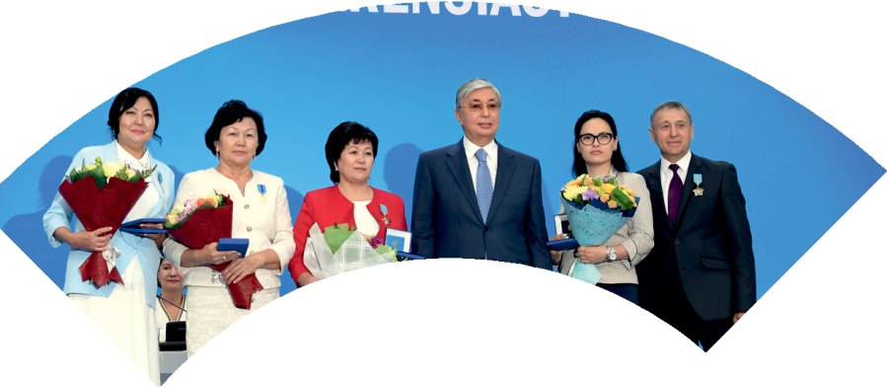

**Құрметті ұстаз – бақ**



**сыйлаған еңбегі,**

**Абыройлы, сыйлы жандар**

**елдегі**

***ЕСЕН Бақыткүл Артыққызы,***



***бас редактор***

Адамзатқа бақыт сыйлайтын басты құндылық білім екені белгілі. Кез-келген мемлекеттің бәсекеге қабілеттілігі де ең алдымен азаматтарының білім деңгейіне байланысты болатынын өмірдің өзі дәлелдеуде. Сондықтан да Қазақ Елінің ғажап елге айналуы үшін білім саласын басым бағытта дамытуға бәріміз өз үлесімізді қосуымыз керек деп ойлаймын. Қазақстан Республикасының Президенті Қасым-Жомарт Тоқаев ««Ұстазы жақсының ұстамы жақсы» деген халқымыз. Ұстазсыз адам болмайды. Бәріміз де кезінде мұғалімнің тәлімін алып, білімін үйрендік. Сондықтан болашаққа жол сілтейтін мұғалімнің еңбегін лайықты бағалау – өте маңызды міндет» деп атап өтіп, ұстаздардың еңбегін жоғары бағалаған болатын.

Еліміздің өркендеуіне өлшеусіз үлес қосып, жарқын болашағымыз жас ұрпаққа сапалы білім, жақсы тәрбие беру жолында аянбай еңбек етіп жүрген ұстаздар қауымына қандай құрмет көрсетсек те жарасады. Осыған орай редакциямыз «Мұғалімдер күні» мерекесі, «Ұлт ұстазы Ахмет Байтұрсыновқа 150 жыл» мерейтойына орай қоғамда Ұстаздар қауымының ұлы еңбегін бағалап, білім саласының дамуына сүбелі үлес қосып жүрген ұстаздарымызды дәріптеу, оларға алғыс білдіріп, «ҚҰРМЕТТІ ҰСТАЗ» төсбергісімен марапаттау, мадақтау мақсатында«ҚҰРМЕТТІ ҰСТАЗ**»**Республикалық байқауын ұйымдастырған болатынбыз. Байқауға республика көлеміндегі мектепке дейінгі, орта, арнайы, мамандандырылған, қосымша, жалпы орта, техникалық және кәсіптік білім беру ұйымдарының кемінде 5 жыл үздіксіз педагогикалық еңбек өтілі бар ұстаздары қатысты. Педагог кадрлардың теориялық білімі мен практикалық дағдыларын тереңдету, педагог мәртебесін арттыру, сапалы білімге қолжетімділікті арттыратын ең құнды материалдарды жинақтап, жақсы мұғалімдердің тәжірибе алаңын құру, кәсіби деңгейін ұдайы көтеріп отыру, теориялық білімі мен әдістемелік біліктілігін үздіксіз жетілдіру, мұғалімдерді оқытудың озық әдіс-тәсілдерімен қаруландыра отырып, шығармашылық жұмыстарын баспа беттерінде жариялауға мүмкіндік жасау, жаңаша жұмыс жасауға ынталандыру, олардың еңбегіне алғыс айту мақсатында ұйымдастырған байқауымызға еліміздің барлық аймақтарының ұстаздары белсенді қатысқаны бізді үлкен қуанышқа бөледі.

Байқау жеңімпаздарына «Мұғалімдер күні мерекесіне орай «ҚҰРМЕТТІ ҰСТАЗ» төсбелгісі мен арнайы Грамотасы беріліп, педагогтың шығармашылық еңбегі болып табылатын жаңартылған білім бағдарламасының әдіс-тәсілдерін қолданып өткізген ашық сабағы «БІЛІМ ШЫҢЫ-ҒЫЛЫМ СЫРЫ» журналының bilim-shini.kz сайтында жарияланып отыр. Байқаудың барлық қатысушылары Сертифкатталды. Бұл өз кезегінде педагогтардың ең құнды материалдары жинақталып, озық тәжірибе алаңының құрылуының бастамасы болуда.

Құрметті ұстаз – бақ сыйлаған еңбегі, абыройлы, сыйлы жандар елдегі. Біз білікті ұстаздардың арқасында ғана білімді елге айналатынымызды түсінетін кез келді. Білімді елдің ғана болашағы жарқын болатыны бүгінде баршаға аян. Құрметті ұстаздарымызды қадірлей білейік, білімді балаларымызды бағалай білейік!

Мұғалімнің тегі: Даулетхан Нагила

Мектебі: «Талғат Бигелденов атындағы ЖББМ»КММ

Пәні: Қазақстан тарих

Сыныбы:

Облысы:Қарағанды

Ауданы:Бұқар жырау

ЖЕТІСТІКТЕРІ (2020,2021,2022 жылдарғы):

«Үздік оқушы» дипломы 11 сынып Жайлбай Оразбай, қашықтықтан ұйымдастырылған Бекмаханов олимпиадасы Алматы – 2020 ж.

Мадақтама Қарағанды облысы Е.А. Бөкетов атындағы ҚАРМУ бейнероликтер конкурсы Қарағанды-2020ж

Республикалық олимпиаданың аудандық кезеңі II орын Мадақтама Жайлбай Оралбай 9- сынып

Аудандық ғылыми- практикалық зерттеу жобасы, Ботақара – 2021 ж. Жайлбай О. II орын

Диплом III орын Сарыарқа дарын орталығы облыстық олимпиада Қарағанды -2021ж Сапар Әлібек, Менгельс Арай

Алғыс хат КАРГУ тарих факултеті аймақтық бейнероликтер конкурсы Қуанбек Анар 8 "А" с«нып оқушысы Қарағанды -2021ж

Менгельс Арай 6 « А» пәндік олимпиада аудандық кезеңі 3 орын 2022ж

Сапар Әлібек 6 «А» аудандық кезең мамандық таңдау презентация конкурсы 3 орын 2022ж

Мәшһүр Жүсіп аудандық сайысы 8 «А» Аман Ибрагим 2 орын 2022ж

**МАТЕРИАЛ ТАҚЫРЫБЫ:** Әлихан Бөкейхан-ұлы тұлға

**«Егер әйгілі Бөкейхановқа келетін болсақ, ол-қазақ даласының асқан білгірі,қазақ тұрмысының нағыз әмбебап энциклоцедиясы, өлке тарихының оқымыстысы, ешқандай кітап оны ауыстыр аалмайды»**

**Виктор Радус-Зенькович**

«Алаш идеясы-Тәуелсіздік»

бағыты:

Тарихшы, профессор Мәмбет Қойгелді Әлихан Бөкейхановтың тағдырын қазақ ұлтының өмірінен бөліп қарау мүмкін емес екенін айтады. Тағы бір сөзінде әлемнің аты аңызға айналған билеуші мемлекет басшыларын атай келе, қазақ халқы үшін Әлиханда ұлы тұлға екенін айтады. Өйткені Әлихан XX ғасырдағы ұлттың көсемі, ұлт азаттық қозғалыстың негізгі жетекшісі. Өзі жалпақ жұртқа «Қыр баласымын» деп таныс болған, қазақ даласына «Ұлт көсемі» деген атпен тарихта қалған ұлттың азаттығы мен бостандығы жолындағы ұлы күресте бүгінгі ұрпаққа өшпес өнеге қалдырған Әлиханның 155 жылдық мерейтойы өзі аңсап кеткен Тәуелсіздіктің 30 жылдығымен тұспа тұс келді. Тәуелсіз заманда ұлт көсемі «Бүкіләлемдік дара тұлға» деп танылды. Бұл да өз кезегінде алаш зиялысына берген зор баға. Әлихан -XIX ғ. соңы мен XX ғ. басындағы қазақ зиялыларының, қоғам және мемлекет қайраткерлері қатарындағы аса ерекше тұлға. Көрнекті қоғам және мемлекет қайраткері, **ұлт**-азаттық және Алаш жетекшісі, Алашорда автономиялы үкіметінің төрағасы, публицист, ғалым, аудармашы. Қазақ даласының аңызға айналған энциклопедиясы.Ұлттың тәуелсіздігі жолында рухани күресті халықты оқу білімге шақырудан , батыс елдерінен мәдениет пен өркениеттің жетік түрлерін үйренуді насихаттай отырып, мәдениетіміз бен салт дәстүрімізге зор үлес қосты. Теңдік пен ұлттық тәуелсіздіктің төте жолы деп Әлихан өркениетті елдердің мәдениетінен үлгі алу, сөйтіп халықтың ұлттық мәдениетін өркендету, өнер-білімін көтеру, ұлттық сана-сезімін оятуды ұлт-азаттық қозғалыстың жаңа стратегиялық бағыты етіп алған. Бұл Алаш партиясының негізгі бағдарламасында бекітіліп, «Қазақ» газетінде жарияланды. Халқының өзіндік ерекшеліктері мен қасиеттері мол мәдениетін, тұрмыс-салтын, әдет-ғұрпын, сенім-нанымын, өнерін зерттеп, жазып айтарлықтай мұра қалдырған. Ол қазақ ұлтының жүздік, рулық-тайпалық құрылымын зерттеген, қазақтың шежіресін жазған тұңғыш ғалымдардың бірі. Мәселен оның Повладар мен Қарқаралы үйездерін мекендеген қазақтардың және төре мен төлеңгіттердің шежіресін жасып, Ф.А.Щербина экспедициясы “материалдарының” ІV (1903 ж) және VІ (1905 ж) томдарында жарияланған.

Әлихан қазақтың –энциклопедиясына зор үлес қосты. Халқымыздың сарқымас қазынасы – ауыз әдебиеті мұраларын жинау, оларды жіктеп, өңдеп бастыру, әдебиеттану, көркем аударма Әлекеңнің сүйсіне атқарған істерінің бірі. “Қазақтың ұлт болып өркениетті ел қатарлы өмір сүруі үшін, ең алдымен, халықтың сана-сезімін оятатын жағдай тудыру керек, қазақтың ұлттық тілін, әдебиетін өрістету керек. Өз әдебиетін қалыптастыруда табысқа жеткен халық қана азат өмір сүре алады,”- деп білген Әлихан ұлттық әдебиеттің өркендеуіне аз үлес қосқан жоқ. Халықтың мәдениетін көтеруде, ой-санасын оятуда, халықты надандық құрсауынан шығарудағы әдебиеттің баға жетпес орнын ол студенттік күндерінен-ақ түсінген. Сол мақсатта қазақтың алдыңғы қатардағы зиялылары мен әдебиет өкілдерінің басын біріктіруге ұмтылады. Оларды халыққа қызмет етуге шақырады. Сөйтіп ол өз маңына Ахмет, Міржақып, Шәкәрім, Мағжан, Ғұмар, Көкбай, Жүсіпбек, Халел, Жиһаншы, Мұхамеджан сынды ақын-жазушылары мен көрнекті зиялыларын жинайды. Оксфорд университетінің ғалымдары ” Ә.Бөкейхан… фольклоршы болды. Ол қазақ эпосы мен фольклорын ғылыми тұрғыдан зерттеген тұңғыш ғалым еді,-” деп жазған.Қазақ елін өркениетті елдер көшіне қосу сол шақтағы көзі ашық азаматтарымыздың ең басты арман-мақсаты болғандығын енді ғана түсініп отырмыз. Халқымыздың өткен тарихында елеулі тұлға болған қайраткерлердің бірі – Әлихан Нұрмұхамедұлы Бөкейханов. (Ол еркіндік пен теңдікті аңсаған отбасында өсті.) ” … Бостандықты туғызған мен емес, орыс ерлері. Мен олардың жанында жолдастыққа жүрген кісі. Жүз жылдан бері бостандық үшін асылған, атылған солар. Тәңірі жарылқасында соларға бұрын айту керек,- ” деп көрсетті. Осы орайда Әлихан Бөкейхановтың революциялық, гуманистік дәстүрлерді өз бойына сіңіріп қана қоймай, бостандық, теңдік және туысқандық деген құдіретті сөздердің ұрығын өзі өскен ортаға, қазақ даласына кеңінен тарата білгенін айтқан жөн. Ұлт көсемінің жалпақ жұртқа ұраны «Алыспаған, жұлыспаған бостандық атына мінбейді, бұғаудан босамайды. Ері құлдықтан, әйелі күңдіктен шықпайды. Малына да, басына ие болмайды»,- деді. Бодандық бұғауынан шығуда халықтың бірлікте, татулықта бостандық жолында ұлы күрес тәуелсіздік негізде екені белгілі. Барлық алаш зиялылырының бір тудың астына бірігіп Алаш партиясын құруы, аз уақытқа болса да Автономиялық мемлекет құрып, өз алдына өмір сүруі, заманнның өткір мәмелесін сензурадан сүзгіленіп өтетін «Қазақ» газетіне жариялау, қылышынан қан тамған кеңестік саясатқа қасқая қарап, ұлттың азаттығы жолында бастарын өлімге тігуі әрбір алаш арысының үлкен мақтанышпен айтар ерлігі. Әлекең сөзімен топшыласам «Ұлы күрес жолында ұлт зиялылары өлім жолын таңдады, олар бұл шешімдеріне еш өкінбеді өйткені солар аңсап кеткен еркіндікті, солар аңсап кеткен бостандықты, тәуелсіздікті солардың көре алмай кеткен жарық күнін бүгінгі ұрпақ біздер көріп отырмыз сол себепті де Әлихандай ұлы тұлғаларды зор мақтанышпен, үлкен ықласпен еске аламыз» Мәдениет, әдебиет, өнер саласына қосқан үлесі өз алдына шоқтығы биік болса, Ұлт үшін атқарған саяси саладағы атқарған ерен еңбегі бүгінгі тәуелсіздігіміздің жемісі мен жеңісі. Ұлт көсемінің барлық арман мұраты, негізгі ұстанымы, күрес жолындағы басты тақырыбы жер , жер тағы жер болды. Өр намысты, ғұмырын қазақ деп арнаған ұлы тұлға өзінің әр сөзінде жердің асты да байлық, үсті де байлық ол тек қазаққа ғана тиесілі деп армандап кетті. «Жерсіз Отан жоқ, жерсіз мемлекет жоқ, оның әрбір түйір тасы әр қазақтың өңіріне түйме болып қадалуы керек!» деп атады. Әлихан қай заманда да қазақтың тарихында ұлы күрес жолындағы күрескерлігімен, әр келер ұрпаққа үлгі болып қалатын, тарихта үлкен орыны бар ұлттың ұлы тұлғасы.